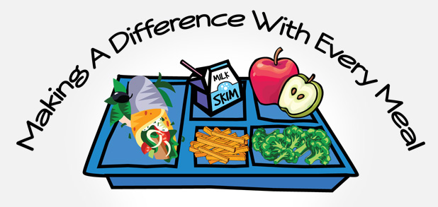

Woodville Union School District
Summer Food Program

Tuesday Curbside Pick Up

Grab and Go meal bags are for those 18 years and younger that are NOT attending summer school in person. All those students attending summer school in person will be given breakfast and lunch daily.

Distrito Escolar de Woodville
Programa de comida de verano
Distribución de comida los Martes

Las bolsas de comida para llevar son para menores de 18 años quienes no están inscritos en la escuela de verano. Estudiantes inscritos en la escuela de verano recibirán almuerzo y lonche a diario.

